

**РЕСПУБЛИКА ДАГЕСТАН БУЙНАКСКИЙ РАЙОН МКОУ ВАНАШИНСКАЯ ООШ**

____________________________________________________________________________

**368211, Республика Дагестан, Буйнакский район, с. Ванаши**

**Отчет**

**о проделанной работе по профилактике наркомании и табакокурения среди несовершеннолетних**

**за 4 квартал 2019 г.**

**МКОУ Ванашинская ООШ**

|  |  |  |  |  |  |  |  |
| --- | --- | --- | --- | --- | --- | --- | --- |
| № п/п | Наименование мероприятия | Форма  мероприятия | Количество образовательных организаций, охваченных данным мероприятием (Вначале дать общую цифру; затем рядом, в скобках, дать перечень ОО, в которых прошло данное мероприятие.) | Количество охваченных детей с указанием  параллели классов | Количество охваченных родителей | Количество приглашенных с указанием ФИО, должности | Ссылка на сайт образовательной организации, в которой прошло данное мероприятие (наиболее значимые мероприятия) |
| 1. |  | Открытый урок |  |  |  |  |  |
| 2. | «**Волшебная страна здоровья»**  **Курение – опасное** **увлечение»** | Классный час | МКОУ Ванашинская ООШ | 5кл 6уч  8кл 4уч |  | Участковый лейтенант полиции Галаков А.А  Инспектор ПДН Хайбулаев М.Г | https://vanash.dagestanschool.ru |
| 3. | **«Незримые угрозы- мифы или реадьность»** | Родительское собрание | МКОУ Ванашинская ООШ |  | 12 родителей |  | https://vanash.dagestanschool.ru |
| 4. |  | Конкурс |  |  |  |  |  |
| 5. | **«Молодежь против наркотиков!»** | Акция | МКОУ Ванашинская ООШ | 8-9кл 5уч |  |  |  |
| 6. |  | Круглый стол |  |  |  |  |  |
| 7. |  | Конференция |  |  |  |  |  |
| 8. | **«Здоровый образ жизни - школа выживания»**  **«Воля и ее развитие»** | Беседы | МКОУ Ванашинская ООШ | 6кл 6уч  9кл 9уч |  |  | https://vanash.dagestanschool.ru |
| 9. |  | Встречи |  |  |  |  |  |
| 10. |  | Лекции |  |  |  |  |  |
| 11. | **Просмотр видеофильмов, направленных на профилактику табакокурения и употребления ПАВ** | Показ документальных фильмов, социальных роликов | МКОУ Ванашинская ООШ | 7кл 6уч |  |  |  |
| 12. |  | Участие в теле- и радиопередачах |  |  |  |  |  |
| 13. |  | Иные профилактические мероприятия (указать форму) |  |  |  |  |  |

**Отчет**

**использования в образовательных учреждениях информационно-методических материалов по профилактике наркомании и табакокурения, представленных на сайте Минобрнауки РД**

**за 4 квартал 2019 г.**

**МКОУ Ванашинская ООШ**

|  |  |  |  |  |  |  |  |  |
| --- | --- | --- | --- | --- | --- | --- | --- | --- |
| **№** | **Наименование используемого информационного материала** | **В каком мероприятии использовался** | **Дата**  **проведения мероприятия** | **Место проведения мероприятия** | **Ответственный за проведение** | **В каких классах проводится мероприятие** | **Сколько детей охвачено в мероприятии** | **Результат** |
| 1. | **«НЕЗРИМЫЕ УГРОЗЫ - МИФЫ И РЕАЛЬНОСТЬ»** | Родительское собрание | 25.10.2019г | МКОУ Ванашинская ООШ | Зам по ВР Сунгурова З.М. фельдшер Рабаданова З. | 8-9 | 12 родителей |  |
| 2. | Интегрированный урок, приуроченный ко Всемирному дню борьбы со СПИДом «НЕЗРИМЫЕ УГРОЗЫ - МИФЫ И РЕАЛЬНОСТЬ» | Интегрированный урок. | 30.10.2019г | МКОУ Ванашинская ООШ | Зам по ВР Сунгурова З.М. | 7-9 | 14уч |  |
| 3 | «НЕЗРИМЫЕ УГРОЗЫ - МИФЫ И РЕАЛЬНОСТЬ» методические рекомендации для педагогических работников общего образования и среднего профессионального образования по подготовке и проведению родительского собрания, приуроченного ко Всемирному дню борьбы со СПИДом | Проведение мероприятия ко «Дню борьбы со Спидом» | 25.11.2019г | МКОУ Ванашинская ООШ  Кабинет 6 класса | Амирбекова З.М | 7 -9 классы | 20 учащихся |  |
| 4 | Методические рекомендации по проведению разъяснительной работы с родителями обучающихся в целях предупреждения отказа от участия в социально-психологическом тестировании на предмет раннего выявления незаконного потребления наркотических средств и психотропных веществ | Родительское собрание .  Прохождение медицинской комиссии на выявление раннего незаконного потребления наркотических средств и психотропных веществ | 14.11.2019г | МКОУ Чанкурбенская СОШ | Амирбекова З.М | 9 класс | 9 учащихся |  |

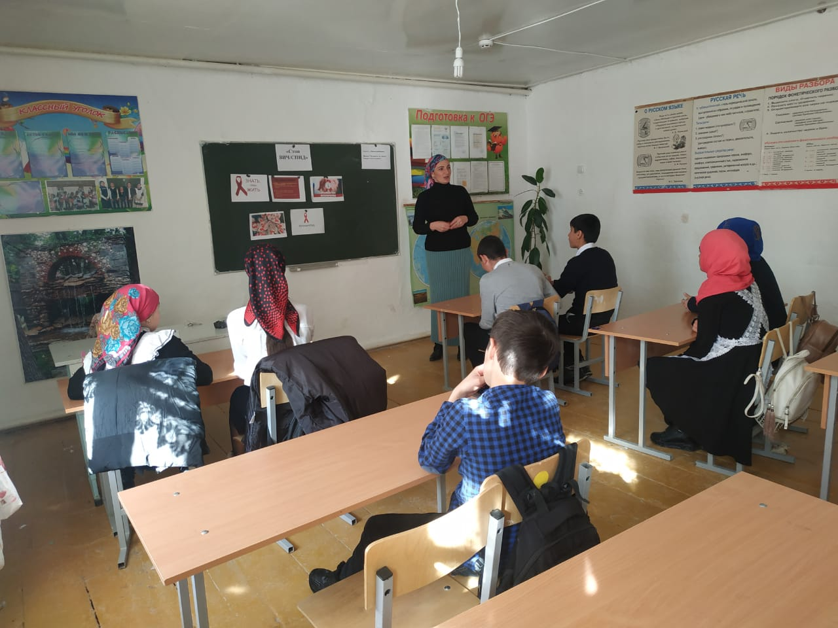 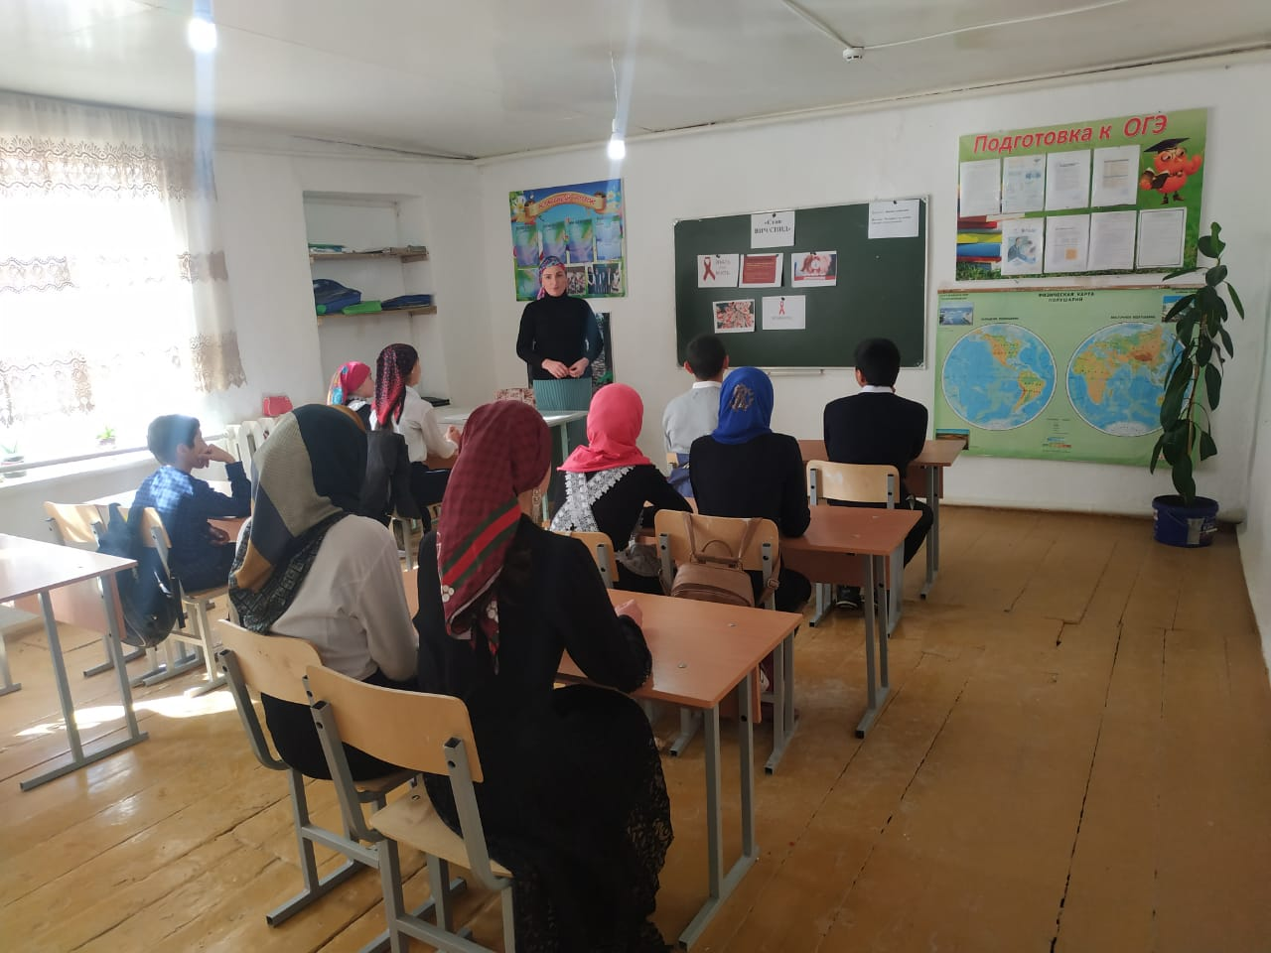

Проведение мероприятия ко «Дню борьбы со Спидом»

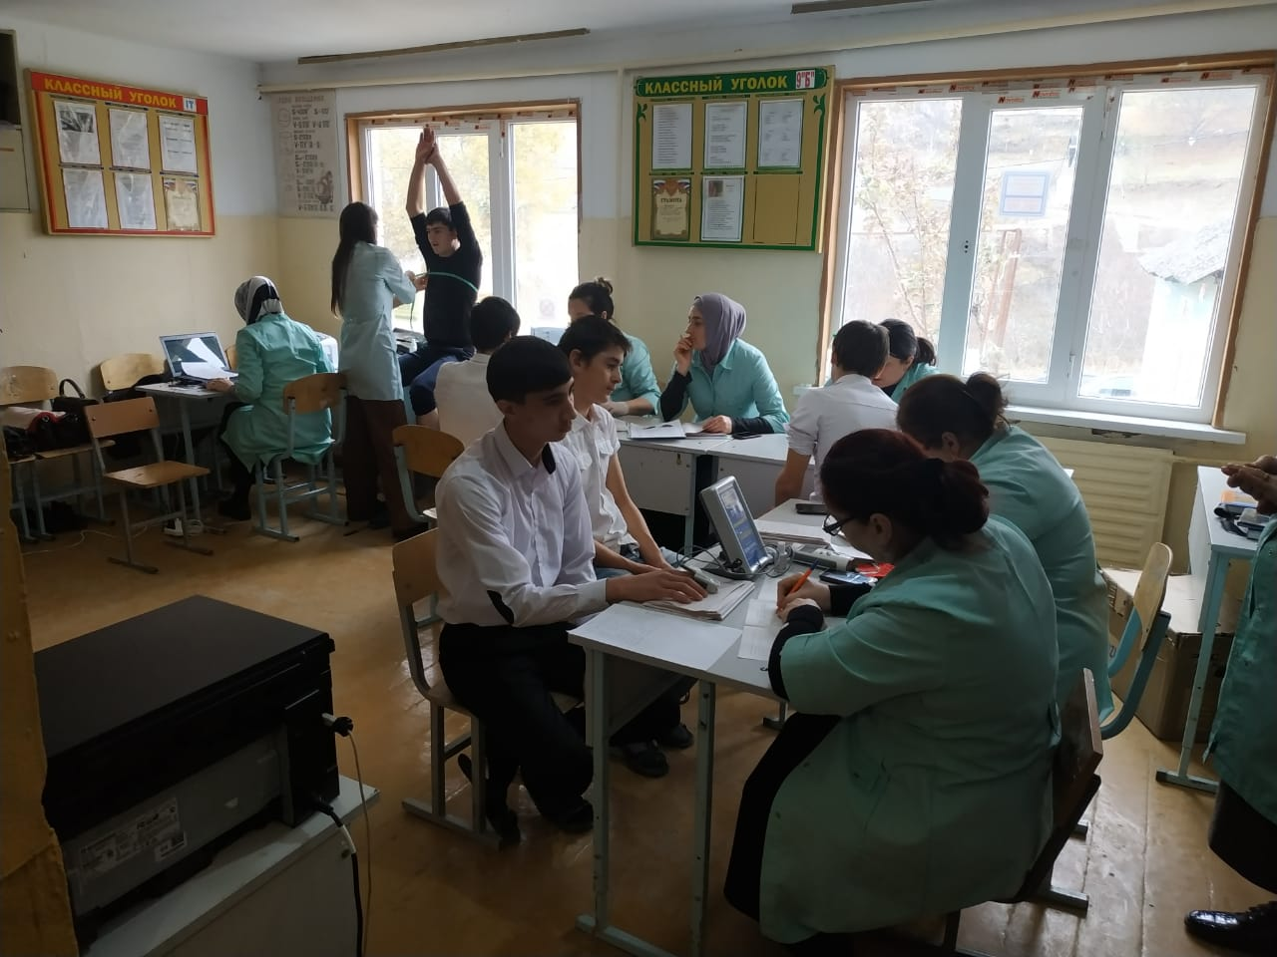 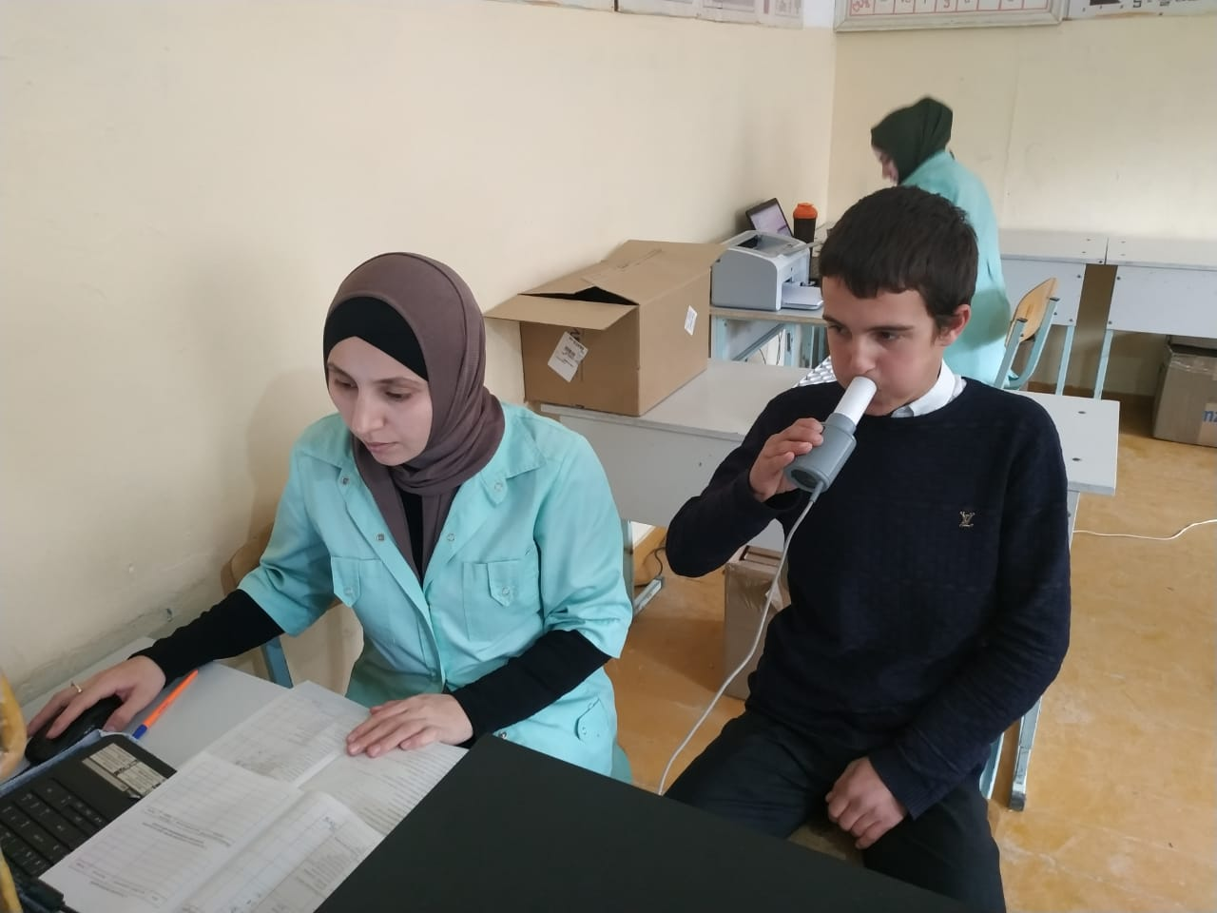

Прохождение медицинской комиссии на выявление раннего незаконного потребления наркотических средств и психотропных веществ